Le 27 juin 2014

Proposition de programme d’actions 2014 - 2015
en vue d’un partenariat
Unadel - Caisse des dépôts – Mairie-conseils

De nouvelles équipes municipales et intercommunales viennent d’être élues et débutent leur mandat dans un contexte de forte diminution des moyens de l’action publique et de répartition nouvelle des compétences entre l’Etat et les collectivités. Ces évolutions coïncident aussi avec une phase de renouvellement des dispositifs de développement du niveau local au niveau européen (contrats territoriaux, nouvelle programmation Leader…). Dans ce contexte d’incertitudes, nombreux sont les acteurs locaux - élus et non élus – pour qui ces transformations multiples et leurs conséquences sur le projet de territoire sont insuffisamment connues et maitrisées.

De plus, ces mutations coïncident également avec la multiplication dans les territoires ruraux de projets de développement visant à trouver des solutions locales aux défis socio-économiques et écologiques. Parmi celles-ci les stratégies territoriales ciblées sur la transition énergétique ou celles qui s’attachent à intégrer la durabilité dans le développement touristique et l’économie résidentielle, constituent des enjeux majeurs tant au niveau local qu’à l’échelle nationale. Pourtant, l’accompagnement des pratiques d’acteurs dans ces nouveaux champs thématiques, la mobilisation de retours d’expériences et l’analyse des modes d’organisation territoriale les plus adaptées à ces démarches, sont encore peu développés.

Réseau national qui accompagne depuis plus de 20 ans les acteurs et les structures du développement local dans l’évolution de leurs pratiques et stratégies de développement, l’UNADEL propose ainsi à la Caisse des Dépôts et à Mairie-conseils un projet de partenariat, portant sur la période 2014-2015, qui vise d’une part à réaliser plusieurs cycles de sensibilisation active auprès des acteurs locaux sur les évolutions actuelles de l’organisation territoriale, des compétences et des leviers de développement ; et qui consiste d’autre part, à mener une expérimentation nationale « S’organiser pour innover : quand les territoires ruraux conduisent le changement »

►Volet n°1 : Les cycles de « Journées Territoires »

Objet : L’UNADEL organisera dans plusieurs régions de France un cycle de « Journées territoires » qui permettra aux acteurs locaux de revisiter le projet de territoire à partir de plusieurs déclinaisons thématiques. Ces « Journées Territoires » seront organisées à l’échelle régionale, elles s’appuieront sur des interventions d’experts, des témoignages d’expériences et un recueil des ressources par thématiques. Ainsi, 4 cycles régionaux de 4 « Journées Territoires » chacun seront organisés en 2014 et 2015 (2 cycles régionaux en 2014 et 2 autres en 2015). Cette action vise à « amener du sens » et de la méthode « projet » en particulier auprès des élus des territoires ruraux, dans le cadre des évolutions incontournables des intercommunalités, objectif que l’UNADEL partage avec Mairie-conseils. C’est pourquoi, l’UNADEL se propose de travailler étroitement avec Mairie-conseils dans le cadre de ces cycles de « Journées Territoires » et de l’associer au pilotage général (conception et préparation d’outils pédagogiques, modalités d’organisation). La mobilisation d’intervenants de Mairie-conseils lors des Journées Territoires étant bien sûr fonction de leurs disponibilités.

Publics : élus et DGS ou Agents de développement des intercommunalités, des pays et des PETR. Quantité : 30 participants par « Journée territoire », soit près de 500 participants au total.
Régions d’accueil des Journées Territoires : Lorraine, Midi-Pyrénées, Bretagne, Nord-Pas de Calais.
Durée : 4 journée par cycle régional (soit 16 journées en 2 ans).
Thèmes et problématiques :
- Urbanisme intercommunal et projet de territoire
La loi ALUR invite les intercommunalités à entrer dans le champ de l’urbanisme : PLUI, fin de l’instruction des ADS, etc. Thème transversal par essence, l’urbanisme interroge nécessairement le projet de territoire (habitat, localisation des activités éco et commerciales, des services, mobilité, préservation des espaces…). Si le PLU intercommunal peut constituer l’aboutissement de la politique d’urbanisme d’une communauté de communes, d’autres types de démarches existent visant à construire une stratégie d'aménagement, asseoir et décliner dans l'espace le projet de territoire, assurer un développement urbain cohérent et équilibré, se doter des moyens nécessaires à l'émergence de projets d'aménagement, architecturaux, etc..
- Comment mettre l’urbanisme au service du développement équilibré du territoire ? Comment dépasser les craintes des communes d’être dépossédées de l’urbanisme ? Comment favoriser une démarche ascendante ?

- Dialogue rural/urbain, inter-territorialité et projet de territoire

Avec la raréfaction des fonds publics, la montée en puissance des SCOT, du phénomène de métropolisation, le travail en inter-territoires prend de l’ampleur, qui mêle espaces ruraux, intermédiaires et urbains pour construire et mener des politiques structurantes sur l’ensemble d’un bassin de vie voire d’une aire urbaine : mobilité, développement économique, grands équipements… Aujourd’hui le projet d’un territoire peut se trouver « éclaté » avec des actions supra-territoriales, des actions menées par la Communauté de communes et des actions menées en infra, à une échelle de proximité (celle d’anciens EPCI fusionnés notamment).

- Comment penser un projet cohérent « multi-échelles » ? Faut-il privilégier l’intégration ou la coopération ? Quels accords de gouvernance mettre en place entre territoires ruraux et urbains ?

- La mobilisation autour du projet de territoire

Avec des EPCI élargis et une représentativité moindre des communes dans les instances intercommunales, les questions de la gouvernance en interne d’une part et d’autre part de la mobilisation des « forces vives » et des citoyens se posent. Les modalités de « l’agir ensemble » sont à renouveler, les rôles et fonctionnement des instances de concertation doivent aussi évoluer en fonction de la modernisation de l’action publique et de l’offre institutionnelle de participation.

- Comment ne pas éloigner davantage l’intercommunalité du citoyen ? Comment impliquer les conseillers municipaux des communes ? Quelles instances et pratiques participatives imaginer adaptées aux nouvelles échelles de territoires ?

- Schéma de mutualisation et projet de territoire

Entré en vigueur le 1er mars 2014, l’article L.5211-39-1 du Code général des collectivités territoriales oblige à préparer un schéma de mutualisation des services avant mars 2015 (création de services communs pour des compétences non transférées). Les communes ont tout intérêt à participer à son élaboration avec l'intercommunalité, donc à se poser la question d’une organisation territoriale efficace. Le schéma réinterroge le projet de territoire car il peut aborder par exemple la pérennisation des services de proximité, la création de nouveaux services pour pallier au désengagement de l’Etat, l’apport d’une aide aux petites communes, etc. C’est donc un exercice autant politique que technique.

- Quelles méthodes pour impliquer l’ensemble des élus intercommunaux ? les services ? Comment fonder le projet de mutualisation sur le « travailler ensemble » et sur les complémentarités communes-communauté ?

Autre thème identifié : donner du sens au pacte financier et fiscal au sein du bloc local, l’arrimer au projet de territoire.
Contenu d’une « Journée territoires » :
- Intervention d’expert : cadrage législatif et technique, apports expériences
- Témoignages
- Réflexion avec appui experts
Productions et communication : recueil et mise en ligne des ressources thématique, dossiers des participants.

Part de l’action au sein du programme global 2014-2015: 27 %

►Volet n°2 : Expérimentation nationale « S’organiser pour innover : quand les territoires ruraux conduisent le changement »
Objet : Au travers d’une étude et d’une mise en réseau de 8 territoires (bassins de vie d’échelle intercommunale ou intercommunautaire) ayant mis en œuvre des stratégies de développement innovantes en termes de transition énergétique et/ou de tourisme durable, l’UNADEL se propose de mettre en place une expérimentation nationale sur la période 2014-2015.

Cette expérimentation vise plus particulièrement à analyser le fonctionnement territorial (gouvernance, délibération, ingénierie, participation..), les modalités de coopération (coordination des acteurs, dialogue territorial, partenariats public-privé, relations rural-urbain) et les innovations (institutionnelles, juridiques, méthodologiques) mobilisées par les acteurs de ces territoires afin d’une part d’en transférer les clefs de réussite auprès des nombreux autres territoires concernés, mais aussi afin d’identifier les propositions à l’attention des pouvoirs publics permettant de dépasser « les bonnes pratiques dispersées et uniques » et de réaliser à terme de véritables « sauts fonctionnels systémiques ». Il s’agit enfin, au travers de cette expérimentation, d’appuyer les participants dans leurs démarches via la mise en réseau des acteurs, des interventions d’experts et des apports méthodologiques complémentaires.

L’UNADEL propose à Mairie-Conseils et à la Caisse des Dépôts, pour qui ces enjeux de développement constituent aussi des priorités d’intervention, de soutenir cette expérimentation et de les associer au pilotage général (conception du protocole et modalités d’organisation), mais aussi en tant que partenaires opérationnels (ex : mobilisation d’experts de Mairie-conseils dans un binôme).

Méthodologie :

L’UNADEL et ses partenaires (associations d’élus, réseaux régionaux, centres de ressources) mobiliseront un panel d’intervenants (3 binômes d’accompagnateurs) pour suivre et analyser les démarches territoriales sélectionnées et organiser régulièrement des rencontres thématiques entre les acteurs de ces différents territoires.

A partir d’un appel à candidature, 8 territoires situés dans des régions différentes seront sélectionnés.

Cette sélection portera en premier lieu sur des territoires ayant élaboré et déjà mis en œuvre, via des réalisations concrètes, une stratégie de développement ciblée sur la transition énergétique et/ou sur le tourisme durable. Cette sélection sera réalisée à partir du croisement de 3 grilles de critères :

- Grille n°1 : Les stratégies de développement

- Stratégies de transition énergétique (filière bois, éolien, photovoltaïque, biomasse, économies d’énergies...).
- Stratégies de tourisme durable (empreinte carbone, réductions des impacts sur la faune et la flore, accessibilité des publics, écoproduits…).

- Grille n°2 : La situation géographique et la relation rural-urbain

- Rural sous influence urbaine ou métropolitaine
- Rural polarisé par une petite ville ou polycentrique
- Rural « profond »

- Grille n°3 : l’organisation territoriale

- Intercommunalité institutionnelle (communauté de communes, communauté d’agglomération...)
- Intercommunalité de projet (Pays, PNR)
- Intercommunalité de planification (Scot)
- Espace de coopération interterritoriale

Un comité de pilotage sera mis en place et associera :

- les réseaux d’acteurs du développement local et du développement durable : Unadel, Association 4D, La Fabrique écologique, le Collectif Ville Campagne, La Coordination nationale des conseils de développement, l’Association nationale des Pôles et des Pays, l’Association des intercommunalités de France, La fédération nationale des Parcs naturels régionaux.
- les centres de ressources : Mairies-conseils, Entreprises territoires et Développement.
- les structures de recherche et de formation : le laboratoire Dynamiques rurales de l’Université Toulouse le Mirail, L’Université Paris 8.
- les partenaires institutionnels : Le Commissariat général à l’Egalité des Territoires, la Caisse des Dépôts.

Après la phase de sélection des territoires, l’expérimentation sera organisée autour de plusieurs séquences :

- Un travail « d’écoute territoriale » réalisé par des binômes d’experts du développement local, autour d’un protocole d’entretiens avec des acteurs locaux en vue de comprendre le fonctionnement territorial, les modalités de coopération et les démarches d’innovation. Cette étape permettra également de repérer les problématiques communes et les attentes des acteurs locaux de ces différents territoires en termes d’apports méthodologiques et de savoir-faire.
- Une mise en réseau des acteurs de ces territoires au travers l’organisation « de plusieurs ateliers inter-territoires » centrés autour des problématiques communes et qui permettront aux acteurs locaux d’échanger autour de leurs outils et pratiques et d’améliorer leurs démarches via des interventions d’experts.
- Deux séminaires nationaux seront organisés avec les participants et les partenaires de l’expérimentation : le premier à mi-parcours et lors de la présentation finale des résultats (fin 2015). Ces séminaires seront ouverts à l’ensemble des acteurs concernés mobilisés par les réseaux nationaux, Mairie-conseils et la Caisse des Dépôts.

Calendrier des travaux :

- Constitution du COPIL, définition précise du protocole et mise en place des binômes d’intervenants.
- Sélection finale des 8 territoires de l’expérimentation (après des échanges avec le panel de territoires pré identifiés) et lancement formel de l’expérimentation.
- Début de la phase d’écoute territoriale (entretiens avec les acteurs locaux dans chacun des 8 territoires), identification des problématiques communes en vue d’organiser les ateliers inter territoriaux.

2015
- Finalisation de la phase d’écoute territoriale.
- Réalisation des ateliers inter-territoires (tout au long de l’année).
- Organisation d’un séminaire intermédiaire (sur l’un des territoires de l’expérimentation).
- Production de 4 cahiers thématiques, fiches méthodologiques et rapport final.
- Organisation d’un séminaire final de restitution de l’expérimentation (à Paris).

Public : élus, agents de développement, membres d’instances de concertation.
Durée : 18 mois.
Productions et communication : plusieurs cahiers multimédia de l’expérimentation seront réalisés, ainsi qu’un rapport d’étude. Ces productions seront toutes disponibles sur les sites internet de l’Unadel et de ses partenaires.

Part de l’action au sein du programme global 2014-2015 : 73 %

Exemples de territoires pré-identifiés en vue de l’expérimentation nationale

- La Communauté de communes de la Montagne du Haut-Languedoc (Hérault) : quand l’eau, la forêt et le vent deviennent les moteurs du développement local
La Communauté de Communes de la Montagne du Haut Languedoc est située en plein cœur du Parc naturel régional du Haut-Languedoc, au Sud du Massif Central, à plus d’une heure de route de Béziers ou de Castres. La Communauté de Communes compte moins de 3 000 habitants répartis dans 8 communes sur deux départements et sur deux régions (Languedoc-Roussillon et Midi-Pyrénées). Cette Communauté de communes a mis en place depuis plusieurs années une stratégie de développement basée sur la valorisation ses ressources locales (la forêt, l’eau et le vent) et sur la mobilisation d’un panel large d’acteurs publics et privés.
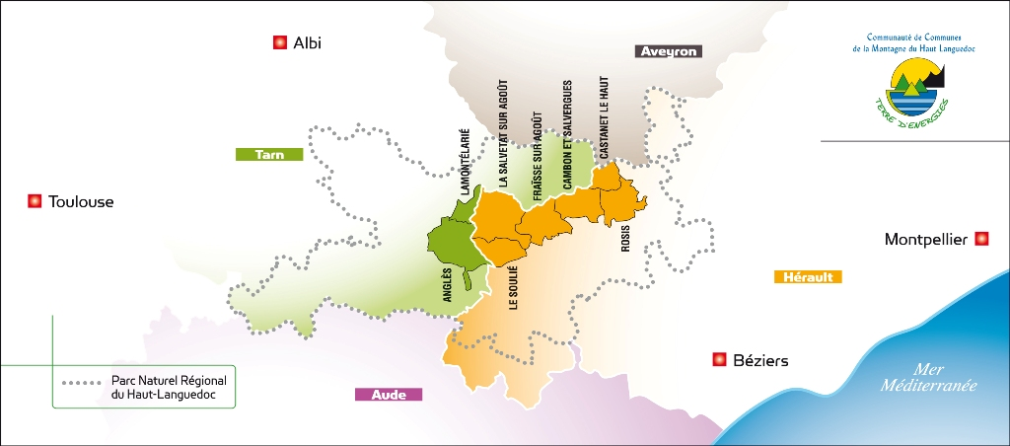

Alors que les deux tiers du territoire de la Communauté de communes sont recouverts par la forêt, la filière bois était peu structurée dans la région et avait un faible impact sur l’économie locale. Il s’est donc agit à partir de 2009 de relocaliser la chaine de traitement du bois, en incluant aussi la vente du produit transformé. En s’appuyant notamment sur les financements des Pôles d’Excellence Ruraux (PER « Forest ») et sur une coopération étroite avec le Parc naturel régional du Haut-Languedoc, la Communauté de communes a créé ces dernières années une plateforme de transformation et de stockage du bois, créant alors plusieurs emplois.
L’écosite « Forest » produit donc du bois d’œuvre et du bois de chauffage (bûches et plaquettes), notamment pour alimenter les établissements publics du secteur qui se sont dotés de chaudières bois (lycées, hôpital…). Cette démarche a aussi permis de structurer la filière bois au-delà du territoire intercommunal, via le regroupement des professionnels de la production et de la récolte de bois dans la société « Bois Bûches Languedoc Roussillon », et la création de l’association « Vivier bois Haut Languedoc » visant à développer la filière de la construction bois. Enfin, depuis peu la Communauté de communes a souhaité diversifier sa production énergétique et s’est dotée d’un parc éolien. Tous ces investissements ont été possibles grâce à le rente générée par l’Usine d’embouteillage d’eau minérale « La Salvetat », dont la production et les emplois ont beaucoup progressé depuis 20 ans ce qui bénéficie à l’ensemble de la Communauté de communes. La fragilité de cette ressource, la richesse du patrimoine naturel local et sa valorisation touristique ont aussi amené l’intercommunalité à mettre en place au fil des ans une politique volontariste de protection et de sensibilisation environnementale sur l’ensemble de son territoire.

- Le Pays de Haute Mayenne (Mayenne) : Transition énergétique et coopération territoriale autour du tourisme durable
Créé en 2002, et rassemblant 94 000 habitants répartis désormais dans 8 communautés de communes (et 102 communes), le GIP du Pays de Haute Mayenne fait figure, à bien des égards, de pays novateur, en particulier sur plan de sa stratégie énergétique et de sa stratégie touristique.
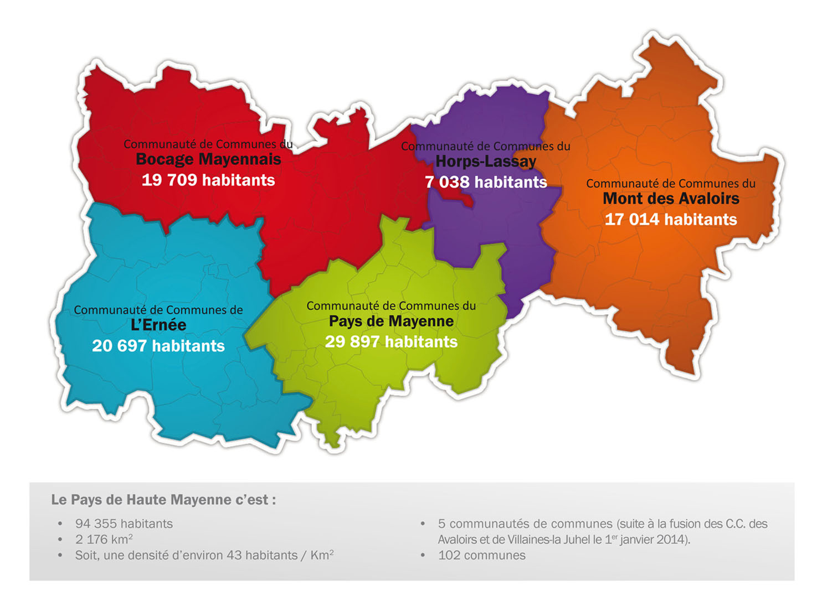

Depuis sa création, le Pays s’est aussi doté d’une mission Energie-Climat lui permettant d’accompagner les collectivités et les acteurs du territoire dans la maîtrise de l’énergie et le développement des énergies renouvelables à l’échelle locale. Souhaitant aller plus loin dans la démarche, le Pays s’est engagé dans la réalisation du bilan de ses consommations d’énergie et de ces émissions de Gaz à effet de serre, afin de réaliser une feuille de route territoriale : le Plan climat énergie de la Haute Mayenne. Ce plan d’actions, volontaire tel que défini dans la circulaire du 23 décembre 2011, s’est construit au cours d’un processus participatif associant l’ensemble des acteurs institutionnels, professionnels ou associatifs concernés par la démarche. Le Pays s’est ainsi fixé pour objectif le développement de la production d'énergies renouvelables conduisant à porter à 20 % la part des énergies renouvelables dans la consommation énergétique territoriale et viser une baisse de 20% de la consommation d’énergie sur le territoire. Les actions issues de ce programme sont nombreuses : création de livret pédagogique, conseils aux collectivités pour réaliser les travaux adaptés, doublement du parc éolien sur le territoire, organisation de co-voiturage dans les entreprise, programme de replantation des haies (plan bocage) et développement de la filière bois-énergie, développement des circuits courts de productions et de consommation…
Sur le plan du tourisme durable, le Pays de Haute Mayenne a réalisé dès 2011 un travail en coopération avec les territoires voisins du Sud Mayenne, du Pays du Mans et de la Vallée de la Sarthe avec pour objectif de développer et de commercialiser une offre “spécifique” dans chaque territoire avec les prestataires locaux. Cette stratégie a permis de réaliser un programme de formation dédié aux prestataires et acteurs touristiques locaux, des référentiels pour qualifier l’offre touristique durable ont aussi été créés et testés avec des acteurs touristiques. Enfin, des idées séjours privilégiant les modes de déplacement doux ont été initiées en 2013. Chaque pays a ainsi élaboré des idées week-end durables. Aujourd’hui, les premières bases d’un séjour durable « interpays » sont en place.

- Biovallée (Drôme) : un éco territoire rural de référence

Située dans la Drôme, « La Biovallée » est un espace réunissant 4 intercommunalités (102 communes et 54 000 habitants) organisé autour d’un projet de la transition énergétique et écologique qui est né en 2005 à l’initiative de la Région Rhône Alpes (Grand projet) et des acteurs locaux.

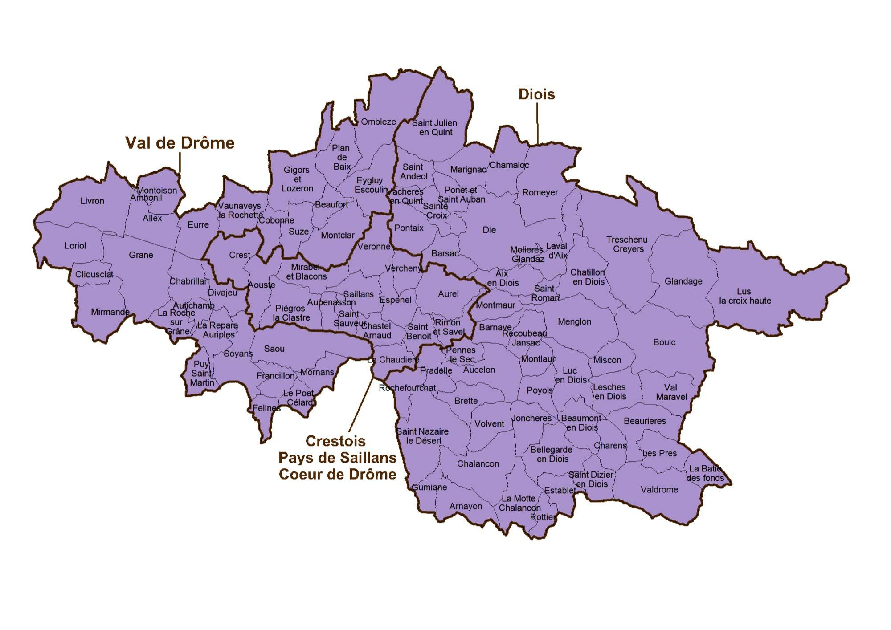

L’objectif est ambitieux et consiste à faire sortir de terre 15 « écoquartiers ruraux » d’ici à 2015 ; puis stopper l’artificialisation de la zone après 2015 ; assurer l’autonomie énergétique du territoire d’ici à 2020 ; diviser par quatre les consommations énergétiques de chaque habitant ; avoir 100 % des déchets organiques compostés en 2014 et 50 % des agriculteurs certifiés AB en 2015. Un label « Biovallée » a été créé pour labéliser les actions mises en place mobilisent une large diversité d’acteurs (habitants, collectivités entreprises) de la vallée de la Drôme en matière de développement durable. Les réalisations sont déjà nombreuses : 100 familles du territoire participent aux défis des « familles à énergies positives » (économies d’énergies), formation des artisans locaux pour réaliser des rénovations basse énergie des maisons individuelles, aménagement du premier écoquartier de 80 logements, installations photovoltaïques… Enfin, la Biovallée s’appuie sur un système de gouvernance spécifique pour mettre en place ces actions qui articule un comité de pilotage (composé des représentants des intercommunalités, des présidents des conseils de développement, des représentants de l’Etat, de la Région et du conseil général), avec un comité scientifique (composé de chercheurs, d’universitaires et de scientifiques).

- Coopération territoriale et écotourisme dans les Landes de Gascogne
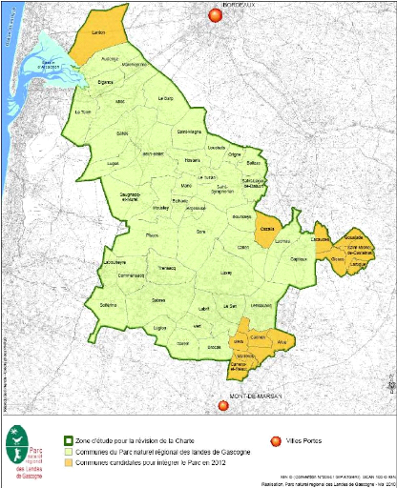
Aux portes de Bordeaux, le Parc naturel régional des Landes de Gascogne a fait de l’écotourisme le modèle de son développement. Le Parc naturel régional a créé une mission tourisme afin de mettre en œuvre et animer sur son territoire, le projet de tourisme durable inscrit dans sa charte. Il assure un rôle d’appui et d’accompagnement de porteurs de projets, dans le cadre des politiques publiques d’aide au tourisme. Il anime aussi les acteurs mobilisés autour de filières thématiques : la Leyre, les loisirs de pleine nature, l’hivernage de la grue cendrée, l’écotourisme, les Cercles de Gascogne, le réseau des Cafés et des Assiettes de Pays…

L’enjeu du développement du tourisme durable étant aussi partagé par les collectivités du Pays des Landes de Gascogne, dont le territoire recoupe en partie le périmètre du Parc, un pôle d’écotourisme a été mis en place par les deux structures territoriales. Cette démarche est désormais encadrée par une Convention d'Organisation Touristique Territoriale des Landes de Gascogne qui allie les partenaires publics sur des axes stratégiques communs. Le Pôle mène des actions d’accompagnement, de communication et de promotion. Son rôle est de sensibiliser les professionnels du tourisme à la démarche du tourisme durable. Des techniciens sont mis à la disposition des acteurs locaux pour analyser et diagnostiquer leur offre et pour les orienter vers des choix stratégiques de développement durable (sur les aspects écologiques des lieux, sur l’environnement extérieur, les matériaux utilisés ou encore les choix judicieux à faire en matière d’économies d’énergies ou d’eau). Le Pôle conduit aussi des actions de formation à destination des professionnels du tourisme.

- Le Pays Terres de Lorraines : Faire culture commune pour s’engager dans la transition énergétique

Situé entre les rives de la Moselle et de la Meuse, à proximité de Nancy, le Pays Terres de Lorraine compte environ 100 000 habitants et 5 communautés de communes. Il est structuré sous la forme associative et s’est doté d’un conseil de développement depuis 2005. Il fait partie de l’un des plus grand Scot de France : le Scot Sud 54. Le Pays Terres de Lorraine constitue espace de dialogue et d’élaboration de projets communs, notamment dans les domaines de l’économie et de l’emploi, de l’environnement, du tourisme, ou encore d’un schéma de services. Cela s’est traduit par la création d’une mission locale pour l’insertion sociale et professionnelle des jeunes, d’une maison de l’entreprise, de l’emploi et de la formation, d’une ingénierie mutualisée pour les rivières… Plus généralement, le Pays offre un cadre qui favorise les mutualisations et l’organisation concertée de marchés publics. C’est ainsi que la Maison du tourisme créée.

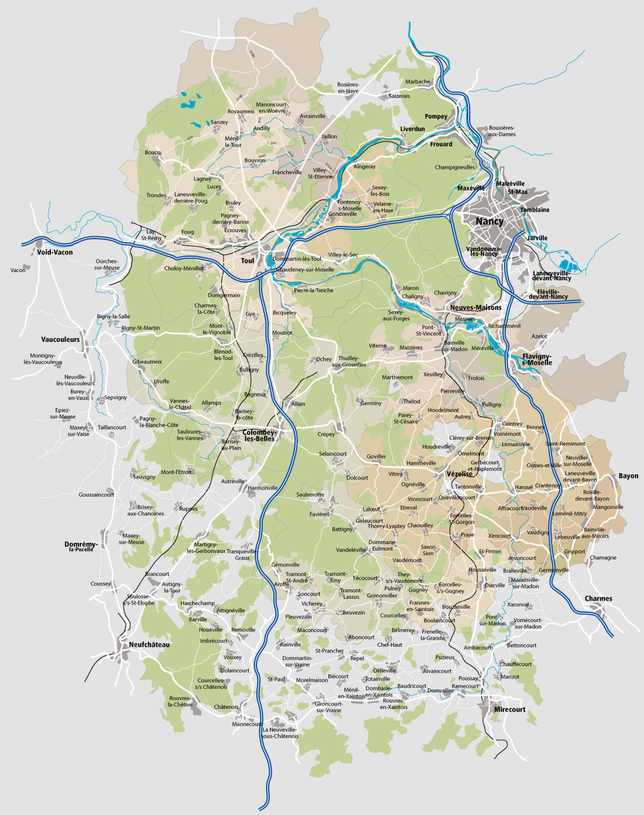

Le Pays conduit une action de sensibilisation des élus sur la transition énergétique, il met aussi en place une action de préfiguration TEPOS (territoire à énergie positive) et son conseil de développement anime une réflexion sur les enjeux énergétiques. Le Pays va concevoir un plan de sensibilisation des habitants et de mobilisation citoyenne, un diagnostic énergétique territorial ainsi qu’une étude de faisabilité du dispositif d’accompagnement de la rénovation privée. Enfin, le Pays Terres de Lorraine a aussi mutualisé une mission de conseil en énergie avec le Pays du Lunévillois et le Pays Val de Lorraine.
►Autres territoires pré-identifiés :
La Communauté de communes du Mené (Côtes d’Armor)
Le Pays du Grand Briançonnais (Hautes Alpes)
Le Pays de Vichy-Val d’Allier (Allier)
Le Pays des crêtes pré-ardennaises (Ardennes)
La Communauté de communes de l’Emblavez (Haute Loire)

Budget prévisionnel 2014 - 2015
Dépenses 2014 |  | Recettes 2014
Poste | Montant total | Poste | Montant total
Journées Territoires |  | Journées Territoires
Ingénierie Unadel | 9 500,00 | Autofinancement | 5 000,00
Prestations | 2 000,00
Communication | 1 500,00 | Partenariats locaux | 5 000,00
Repas organisateurs | 480
Repas participants | 3 200,00 | Mairie conseils | 10 000,00
Hébergements | 1 680,00
Locations et fournitures | 1 140,00
Frais administratifs | 500
Sous total | 20 000,00 | Sous total | 20 000,00
Expérimentation nationale |  | Expérimentation nationale
Ingénierie Unadel | 22 000,00 | Autofinancement | 5 000,00
Prestations | 12 300,00
Communication | 3 500,00 | Partenariats locaux | 4 500,00
Repas organisateurs | 700
Repas participants | 1500 | Caisse des Dépôts | 40 000,00
Déplacements organisateurs | 5 000,00
Déplacements participants | 4 500,00 | Mairie conseils | 5 000,00
Hébergements | 1 500,00
Locations et fournitures | 1500
Frais administratifs | 2000
Sous total | 54 500,00 | Sous total | 54 500,00
TOTAL dépenses 2014 | 74 500,00 | TOTAL recettes 2014 | 74 500,00
Dépenses 2015 |  | Recettes 2015
Journées Territoires |  | Journées Territoires
Ingénierie Unadel | 9 500,00 | Autofinancement | 5 000,00
Prestations | 2 000,00
Communication | 1 500,00 | Partenariats locaux | 5 000,00
Repas organisateurs | 480
Repas participants | 3 200,00 | Mairies conseils | 10 000,00
Hébergements | 1 680,00
Locations et fournitures | 1 140,00
Frais administratifs | 500
Sous total | 20 000,00 | Sous total | 20 000,00
Expérimentation nationale |  | Expérimentation nationale
Ingénierie Unadel | 20 000,00 | Autofinancement | 8 400,00
Prestations | 16 000,00
Communication | 8 000,00 | Partenariats locaux | 8 000,00
Repas organisateurs | 1 200,00
Repas participants | 1 500,00 | Mairies conseils | 5 000,00
Déplacements organisateurs | 7 200,00 | Caisse des Dépôts | 30 000,00
Déplacements participants | 6 000,00
Hébergements | 3 000,00 | Conseil régional | 15 000,00
Locations et fournitures | 2 000,00
Frais administratifs | 1 500,00
Sous total | 66 400,00 | Sous total | 66 400,00
TOTAL dépenses 2015 | 86 400,00 | TOTAL recettes 2015 | 86 400,00
TOTAL 2014-2015 | 160 900,00 | TOTAL 2014-2015 | 160 900,00

La loi de modernisation de l’action publique et d’affirmation des métropoles adoptée en janvier 2014, la loi pour l’accès au logement et un urbanisme rénové adoptées en mars 2014, le projet de loi portant nouvelle organisation territoriale de la République.
Cf : le projet de loi sur la transition énergétique présenté par Mme Royale en conseil des ministres le 18 juin 2014, ou encore les priorités de développement touristique exprimées par Mme Pèlerin lors de Assises du Tourisme le 19 juin 2014.

